BM400系列高精度空气PM2.5/PM10/TSP检测单元

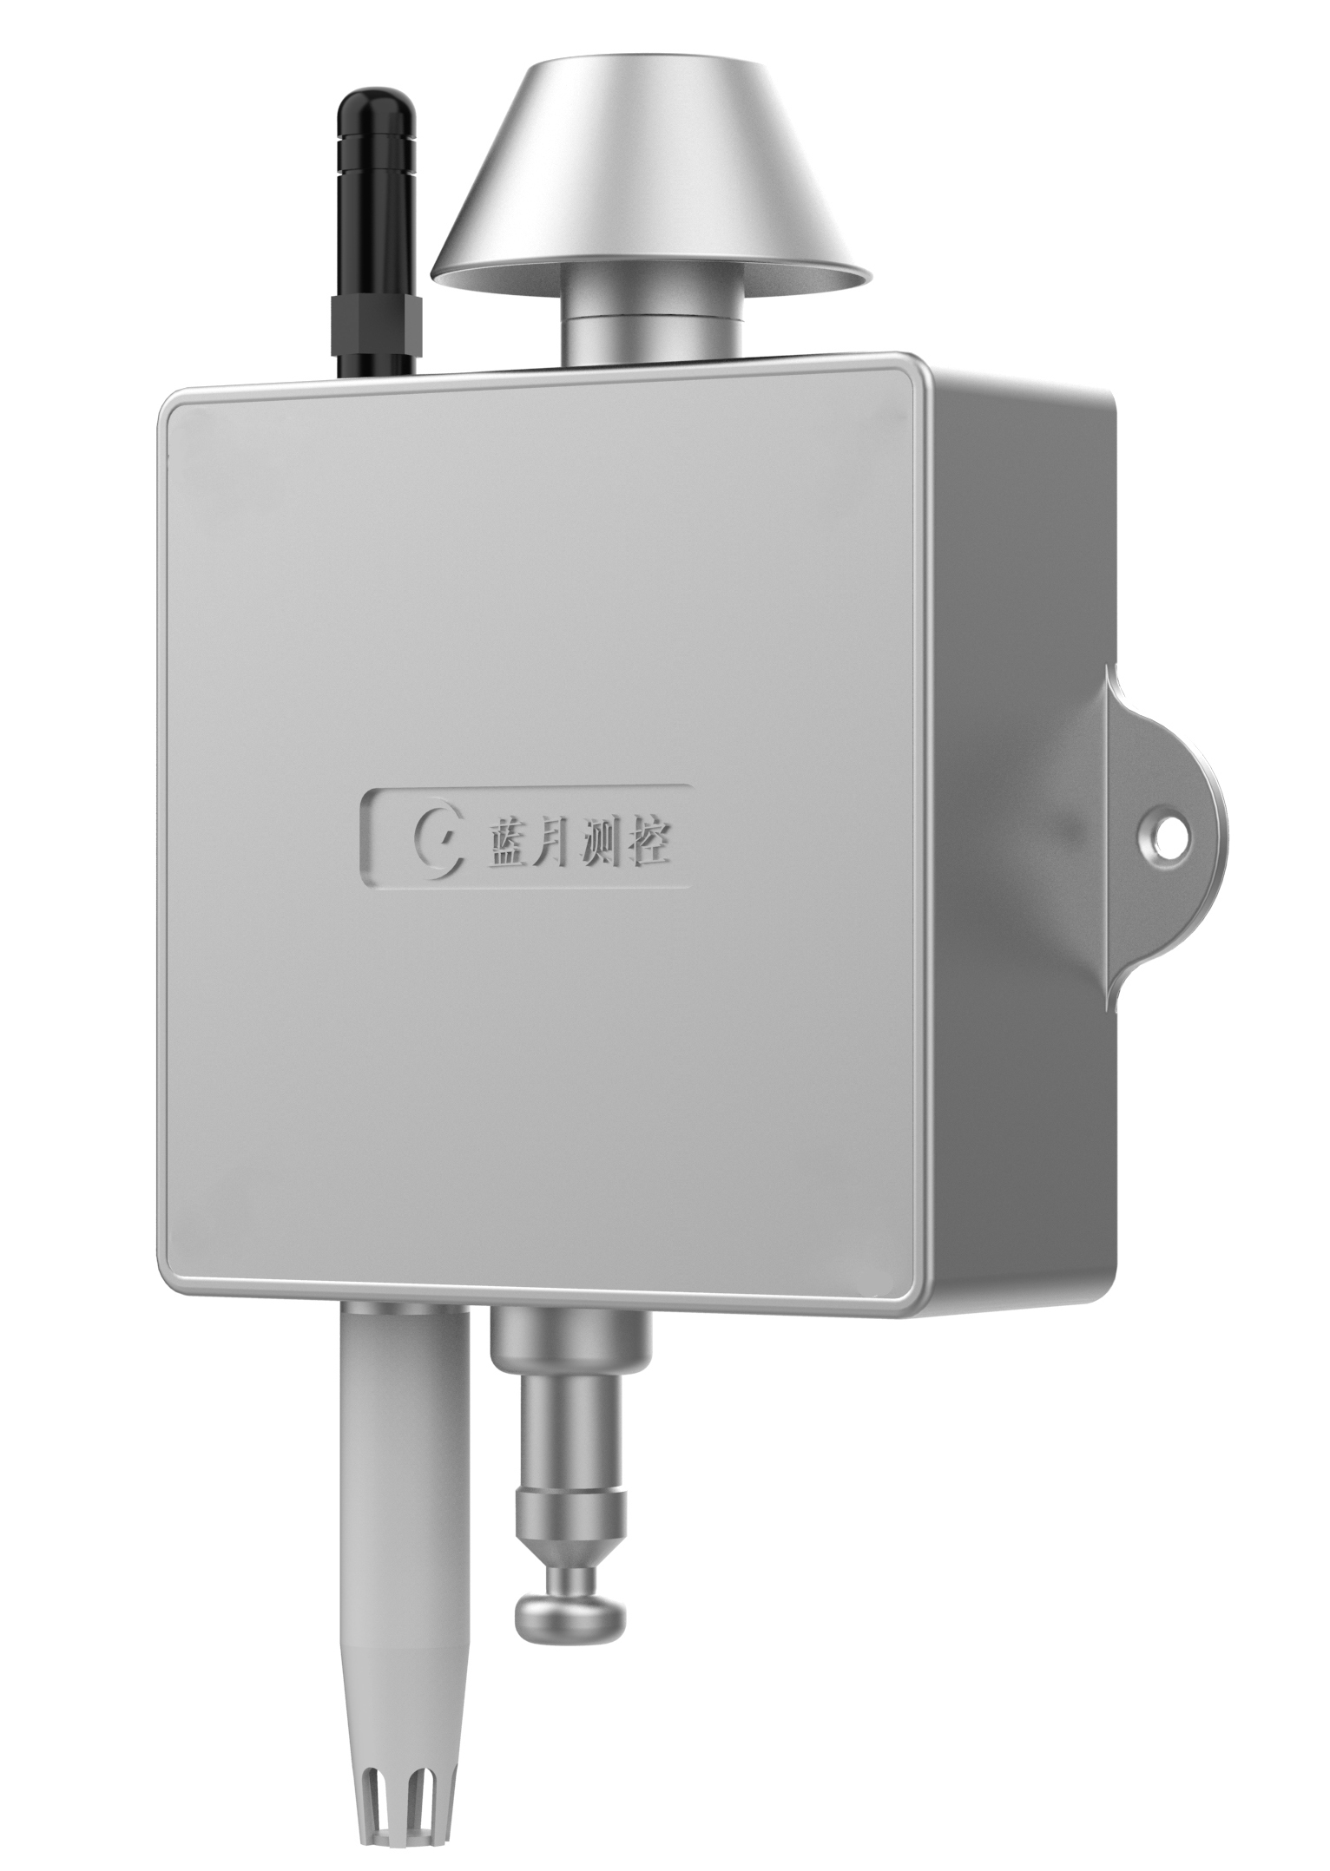
产品简介

BM400系列高精度空气PM2.5、PM10、TSP检测单元是专门针对潮湿多尘的环境，针对性设计的一款在线型空气质量检测仪器，在持续可靠工作方面具备显著特点，具备极好环境耐受性。仪器检测数据精准、湿度影响小、体积小巧。

主要应用：

学校、商场、医院、楼宇、建筑工地、道路、隧道、堆料场、垃圾场、风景区、化工厂等场合实时在线监测等。

产品特点：

● 使用寿命长：采用激光光源，最长工作寿命可达三年；
● 检测范围宽：
BM400-PM2.5： 0.0~999.9μg/m3；
BM400-PM10： 0.0~1999.9μg/m3；
BM400-TSP: 0~30.00mg/m3
● 分辨率高：分辨颗粒最小直径达0.3微米，重复性好，误差小于 5%；
● 工作湿度范围宽：0~95%RH都可正常稳定工作；
● 响应速度快：数据更新频率为1Hz，测量启动时间小于30秒，能够实现连续在线监测。

● 便于集成：提供433MHz或LORA无线通讯方式以及485有线输出，数据实时上传，极易集成在物联设备中使用。

● 相关无线通讯产品，检测数据能通过网关上传至云端，远程监控，实现数据采集、显示、分析、储存、应用、发布，在管理端直观的生成可视化计算结果图表；
● 结构紧凑：产品采用铝合金材质设计，坚固耐用，适合墙面安装使用，操作简单，有效降低人工工作强度；
● 独特进气设计确保气溶胶采集稳定，不受湿度和大颗粒粉尘影响，延长仪器工作寿命。
● 系统维护简单方便，维护工作量小，节省后期维护费用

主要产品选型:

内容 | 代码 |  | 说明
内容 | BM400 |  | 激光散射式检测
检测内容 | PM2.5 | 0.0~999.9μg/m3
检测内容 | PM10 | 0.0~1999.9μg/m3
检测内容 | TSP | 0~30.00mg/m3
通讯方式 |  | 00（默认） | 有RS485通信接口
 |  | 01 | 433MHz无线方式或LORA
 |  | 02 | ZIGBEE
 |  | 03 | 4G（包含2年无线通讯资费）
 |  | ... | 其他

结构参数：

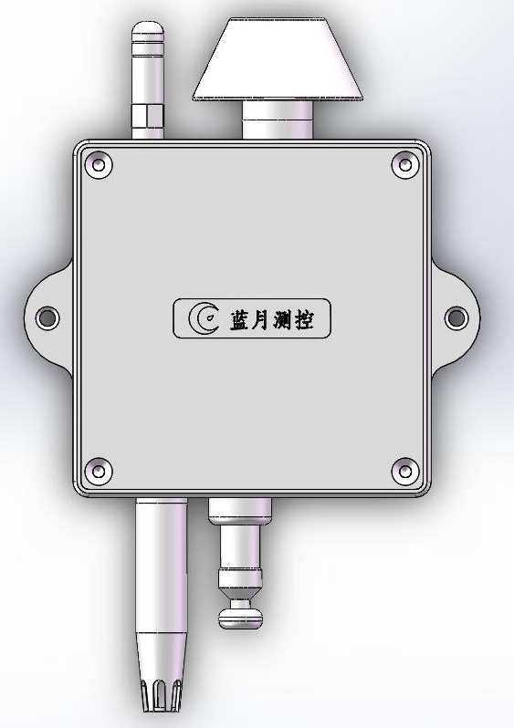
粒子切割头

176.5mm

103.5mm

116.5mm

安装说明：

● 设备体积：176.5mm x 116.5mm x 36.0mm。
● 安装孔：d=4mm，孔距：104mm。
● 无线天线：433M。
● 电源+数据线：1脚： 红色，电源正+12V；
2脚： 黑色，电源负GND；
3脚： 黄色，RS485A；
4脚： 蓝色，RS485B。
电气参数：

- 供电电源：12V/1A；
- 通信方式：433M无线/RS485有线；
- 通信协议：MODBUS协议，默认地址：01；
- 默认配置：波特率9600，数据位8bit，无校验，停止位1；

特性参数：

序号 | 项目 | 参数 | 备注
1 | 检测物质 | PM2.5&PM10、TSP可选
2 | 检测方式 | 激光散射原理
3 | 预期使用寿命 | 3年(间断工作)，1年(连续工作)
4 | 工作电源 | ≦12V/1A
5 | 额定功耗 | 湿度<设定值：<1W  高湿>=设定值：<7W
6 | 预热时间 | 常温25℃、湿度40%：10S  高湿>60%：20S
7 | 响应时间 | 1S
8 | 上报周期 | 1S
9 | 测量范围 | BM400-PM2.5: 0.0 - 999.9μg/m3  BM400-PM10: 0.0 - 1999.9μg/m3  BM400-TSP: 0 - 30.00mg/m3
10 | 相对误差 | ±10% | 25℃，50%RH
11 | 分辨精度 | 0.3μm
12 | 工作温度 | -10~+50℃
13 | 工作湿度 | 0~99%
14 | 存储条件 | -20~+60℃
15 | 防护等级 | IP65
16 | 重量 | <0.4kg
17 | 外形尺寸 | 176.5mm x 116.5mm x 36.0mm
18 | 固定孔位 | d=4mm，孔距：104mm

产品通讯协议：
1、硬件采用RS485，主从式半双工通讯，主机呼叫从机地址，从机应答方式通讯。
2、数据帧格式：1个起始位，8个数据位，1个停止位，无校验位。
3、波特率：9600bps。
4、消息帧包含：地址域，功能码域，数据域，CRC16检测域。
5、本设备支持十六进制03H、06H功能码（即十进制03和06功能码）。其中03H用于读取设备堆栈，06H用于修改设备堆栈。
设备相应堆栈规划如下：
寄存器地址 | 对应参数 | 小数点 | 单位 | 检测范围
40001 | PM2.5 | 1 | ug/m3 | 0~1000.0ug/m3
40002 | PM10 | 1 | ug/m3 | 0~2000.0ug/m3
40003 | 气压 | 0 | hPa | 300~1100hPa
40004 | 设备内部温度 | 1 | ℃ | -20~80℃
40005 | 设备内部湿度 | 1 | %RH | 0~100%RH
40006 | 设备外部温度 | 1 | ℃ | -20~80℃
40007 | 设备外部湿度 | 1 | %RH | 0~100%RH
40008 | 设定湿度 | 1 | %RH | 默认80%RH
40009-40015
40016 | 设备地址 | 0 | -- | 默认为01
40017 | 波特率 | 0 | -- | 默认9600
40018 | 锁 | 0 | -- | 18：不能读取温湿度值  7：打开温湿度检测功能
表 寄存器堆栈表
注：
- 设定湿度：当外部湿度大于该数值时设备开始除湿。

通信示例：
- 通信参数
无线433M，MODBUS协议。
有线RS485，MODBUS协议。9600_8_ N_ 1。(速率 9600，数据位 8，校验位无，停止位1)。

- 读取测量数据
主设备发送读取指令：（十六进制数据）01 03 00 00 00 03 05 CB
格式：
字节 | 0 | 1 | 2 | 3 | 4 | 5 | 6 | 7
数据 | 01 | 03 | 00 | 00 | 00 | 03 | 05 | CB
定义 | 设备地址 | 功能码 | 起始地址 |  | 寄存器个数 |  | CRC校验码
0x01：设备地址（出厂默认为0x01）
0x03：读取数据功能码
0x00 0x00：从地址为0x00 0x00的寄存器开始读取
0x00 0x02：从上面指定的寄存器开始读取2个寄存器数据
0x05 0xCB：CRC16校验码

从设备返回数据：（十六进制数据）01 03 06 00 9E 00 EF 03 F0 B9 E8
字节 | 0 | 1 | 2 | 3 | 4 | 5 | 6 | 7 | 8
数据 | 01 | 03 | 06 | 00 | 9E | 00 | EF | 03 | F0
定义 | 设备地址 | 功能码 | 字节数 | PM2.5 |  | PM10 |  | 大气压力
字节 | 9 | 10
数据 | B9 | E8
定义 | CRC校验码
0x01：设备地址（出厂默认为0x01）
0x03：读取数据功能码
0x06：应答数据长度
0x00 0x9E：0x00*256+0x9E=158，小数点个数为1，PM2.5浓度为15.8ug/m3
0x00 0xEF：0x00*256+0xEF=239，小数点个数为1，PM10浓度为23.9ug/m3
0x03 0xF0：0x03*256+0xF0=1008，小数点个数为0，大气压力为1008hPa
0xB9 0xE8：CRC16校验码
备注：
PM2.5 数据内容：PM2.5(ug/m3) = ((PM2.5高字节*256) + PM2.5低字节)/10
PM10 数据内容：PM10(ug/m3) = ((PM10高字节*256) + PM10低字节)/10

- 把设备地址0x01修改为0x02
主机发送命令:01 06 00 0F 00 02 38 08
帧头 | 寄存器地址 | 写入数据 | CRC校验码
0x01 0x06 | 0x00 0x0F | 0x00 0x02 | 0x38 0x08
0x01：设备地址（出厂默认为0x01）
0x06：修改寄存器功能码
0x00 0x0F：需要修改的寄存器地址
0x00 0x02：写入的数据为0x0002
0x38 0x08：CRC16校验码
从机应答:01 06 00 0F 00 02 38 08
帧头 | 寄存器地址 | 写入数据 | CRC校验码
0x01 0x06 | 0x00 0x0F | 0x00 0x02 | 0x38 0x08
0x01：设备地址
0x06：修改寄存器功能码
0x00 0x0F：需要修改的寄存器地址
0x00 0x02：写入的数据为0x0002
0x38 0x08：CRC16校验码
(注意：接收到返回的数据说明设备地址修改成功，之后的通讯指令需用新的设备地址)

（4）读取设备地址
主机发送命令：00 03 00 00 00 01 85 DB
帧头 | 起始地址 | 寄存器个数 | CRC校验码
0x00 0x03 | 0x00 0x00 | 0x00 0x01 | 0x85 0xDB
0x00：广播地址（出厂默认为0x00）
0x03：读取数据功能码
0x00 0x00：从地址为0x00 0x00的寄存器（堆栈寄存器位置40001）开始读取
0x00 0x01：从上面指定的寄存器开始读取1个寄存器数据
0x85 0xDB：CRC16校验码（低字节在前，高字节在后）
从机应答：01 03 02 01 21 79 CC
帧头 | 数据长度 | 数据 | CRC校验码
0x01 0x03 | 0x02 | 0x01 0x21 | 0x79 0xCC
0x01：设备地址（出厂默认为0x01，返回的即为当前设备地址）
0x03：读取数据功能码
0x02：应答数据长度
0x01 0x21：0x01*256+0x21=289，小数点个数为1（见寄存器堆栈表），PM2.5浓度为28.9ug/m3
0x79 0xCC：CRC16校验码（低字节在前，高字节在后）

注意事项：
1、请在该传感器供电范围内使用传感器；
2、请注意工艺设计，保证该传感器的气流平滑性和稳定性；
3、请特别注意该传感器的供电部分，保证供电进行过预处理；
4、请保证该传感器工作在正常的温湿度环境下；
5、运输过程中避免剧烈的震动，以免影响检测的精度和准确性；
6、使用过程中，请按本规格书正确安装该传感器；


